[南京医科大学附属常州市第二人民医院论文勘误后又被曝光图片操纵](https://mp.weixin.qq.com/s?__biz=MzkxMDYyNzI5NQ==&mid=2247501034&idx=1&sn=6e83c9fa247603ac03bfedcbdb4791bf)

五棵松[学者探讨](javascript:void(0);)2025-04-22 14:05:33北京

2020年，来自南京医科大学附属常州市第二人民医院肝胆胰外科的 Jiangang Zhu , Sheng Zhu （通讯作者，音译朱晟） , Qiang Yu , Yong Wu 在 Translational Cancer Research 期刊发表了一篇论文，题目为：LncRNA FAM66C inhibits pancreatic cancer progression by sponging miR-574-3p。

**2023年11月，国际著名职业学术打假人Hoya camphorifolia 在 Pubpeer 论坛发表评论：**

[左] Fig 4E from "RRM2 Regulated By LINC00667/miR-143-3p Signal Is Responsible For Non-Small Cell Lung Cancer Cell Progression" (Yang et al 2019).

[右] Fig 2E.

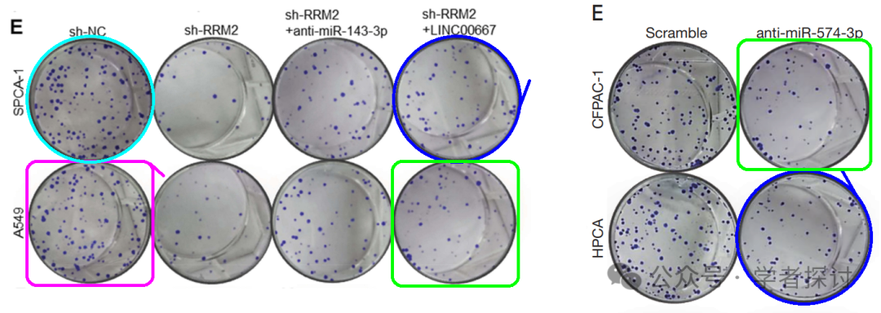

图 2I、4I。两个三元组和一对面板惊人地相似，有难以置信的许多点/细胞相同，尤其是在 Q4 象限。

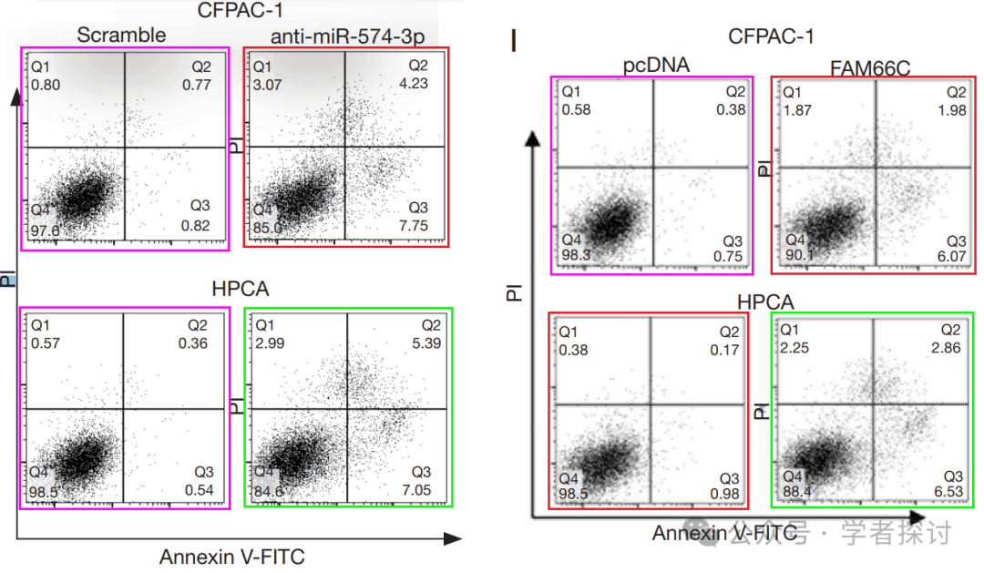

本文已修正（2024 年 2 月 29 日）：https://pubmed.ncbi.nlm.nih.gov/38482419/

“在 2020 年 3 月的《转化癌症研究》期刊中，Zhu 等人撰写的题为‘LncRNA FAM66C 通过吸附 miR-574-3p 抑制胰腺癌进展’（1）的文章在图 2 和图 4 中由于错误使用了图 2E 和图 4I 的数据而出现了一些错误。图 2 和图 4 的全部内容应按以下方式修正，图注保持不变”

**2025年4月，国际著名职业学术打假人René Aquarius 在 Pubpeer 论坛发表评论：**

尊敬的作者们：

修正后的图表显示出意想不到的重叠（见下面所附的图片）。

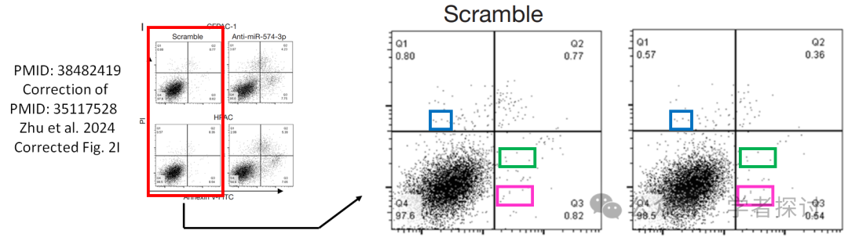

这影响到了主要出版物：https://pubmed.ncbi.nlm.nih.gov/35117528/

以及已发布的勘误：https://pubmed.ncbi.nlm.nih.gov/38482419/

我们将通知出版商来解决此问题。

**消息来源：**

https://pubpeer.com/publications/E050AD491D7F7F5C460DA8675FACD6#0

**郑重声明：**

我们的全网查重系统收录了 Pubmed 和 Pubpeer 中的 7000 万 +已发表图库，让您的待查图片可以和已发表论文的图片进行对比，防止图片误用，为您的论文发表保驾护航！基于AI人工智能大数据算法，提供论文图片的核查服务，方便学术期刊、高校、研院所等科研管理部门及时发现并纠正结果图片不当使用。

**如果您有任何建议或需要图片查重帮助，请随时通过客服QQ号3639926437与我们联系。**

[#南京医科大学](https://mp.weixin.qq.com/mp/appmsgalbum?__biz=MzkxMDYyNzI5NQ==&action=getalbum&album_id=3257419663731523585#wechat_redirect)[#常州市第二人民医院](https://mp.weixin.qq.com/mp/appmsgalbum?__biz=MzkxMDYyNzI5NQ==&action=getalbum&album_id=3690458006971187202#wechat_redirect)